Линк:
Пријава корисничким именом и лозинком

- Основни ниво поузданости -
Пријава корисничким именом и лозинком представља основни ниво поузданости и овим корисницима доступан је ограничен број електронских услуга.

1. На euprava.gov.rs у горњем десном углу у падајућој листи одабрати опцију „Пријава
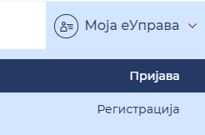

2. Одаберите начин пријаве „Корисничко име и лозинка“.
Унесите податке: корисничко име (имејл адресу коју сте унели приликом регистрације) и лозинку и кликните на Пријавите се.
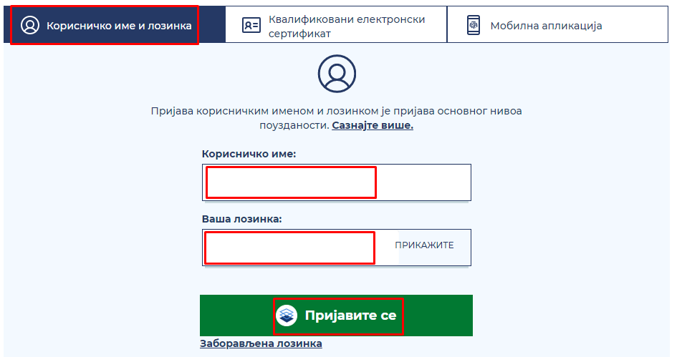

Заборавили сте лозинку?
Уколико сте заборавили лозинку, на страници Пријава испод дугмета „Пријавите се“ кликните на линк „Заборављена лозина?“.
Отвориће се страница за поновно постављање лозинке.
Упишите Ваше корисничко име (адресу електронске поште коју сте унели приликом регистрације корисничког налога) и потврдите на дугме „Поднеси“.
